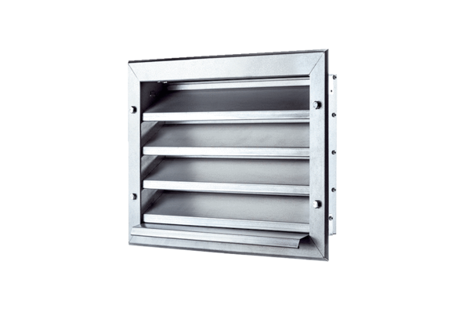Kratka zewnętrzna LZP 28Opakowanie jednostkowe: 1 sztukaAsortyment: D
Numer artykułu: 0151.0257Producent: MAICO

